Описание и анализ объекта оценки
Описание объекта составлено по данным, представленным бухгалтерией заказчика и на основании визуального осмотра, который производился 25.01.2021. При осмотре производились замеры объекта и фотосъёмка. Фотографии приложены в конце отчёта. Оцениваемое помещение находится в центральной части города Рубцовска, в районе школы № 9. Срок ввода в эксплуатацию – 1947 год. С момента строительства в помещении располагались торговые и административные учреждения, затем Рубцовский участок «АлтайТИСИз». С 2017 года помещение не эксплуатируется. Объект оценки представляет собой вставку в жилом двухэтажном доме старого фонда. Внутри имеется один относительно крупный зал с двумя кабинетами и коридорами. Также имеются подсобные помещения (кухня, санузел, коридор). Главный и единственный вход с севера через металлические двери. Три окна выходят на юг, четыре окна выходят на север. Рамы старые деревянные, в окнах имеются металлические решётки.
В помещении имеется электроснабжение 220 вольт, центральное отопление, водопровод, канализация. В настоящее время помещение находится в очень слабом состоянии, требующем полного косметического ремонта, замены окон, дверей, замены сантехнического оборудования и зашивки в короб канализационных стояков, идущих со второго этажа в подвал транзитом через зал и комнату 10. В наружных стенах и в бетонном полу имеются трещины до 10 мм. Пол из ДСП в кабинетах покоробился. Планировка помещения позволяет разместить три независимых офиса с общим коридором, либо один офис с набором из 3 основных комнат и набором вспомогательных помещений. Перегородка с помещением №14 является фанерной, необходимо устройство кирпичной перегородки. Ранее помещения №13 и №14 являлись одним торговым помещением. Вход в помещение 14 с переулка Школьного, с фасада дома.
Территория, на которой находится объект оценки, ограждения не имеет, площадь земельного участка, относящегося к объекту оценки, не определена. С севера и запада от объекта оценки расположены двухэтажные жилые дома старого фонда. С юга - проезжая часть переулка Школьного, за которым находится территория школы № 9. С востока - пешеходный тротуар вдоль улицы Октябрьской. Кольцевой проезд отсутствует, место для парковки имеется. Пешеходный поток является слабым, что характерно для улицы Октябрьской. Автомобильное движение наоборот, одно из самых сильных в городе (шум, загазованность).
Кадастровый номер нежилого помещения: 22:70:020719:174.
Подробно количественные и качественные характеристики объекта приведены в таблице:
Точная характеристика объекта оценки

Количество этажей здания | 2 этажа
Общая площадь помещения | 180,4 м²
В том числе площадь подвала | 75,3 м²
Надземная площадь помещения | 105,1 м²
Высота помещения внутри | 3,5 м – 1 этаж, 2,45 м - подвал
Фундамент под наружные стены | Ленточный, монолитный бутобетонный
Стены наружные | Кирпичные толщиной 75 см, снаружи и изнутри оштукатурены, есть трещины до 10 мм
Перекрытия | Деревянные из дощатых щитов с утеплителем из шлака, есть трещины в потолке
Кровля | Шиферная по обрешётке, течи нет
Отделка кабинетов помещения | Потолок оштукатурен по дранке и побелен. Стены оклеены простыми обоями, в коридоре, кухне и санузле панели стен окрашены масляной краской. Нужен полный ремонт.
Дверные заполнения | Входные двери с севера – металлические нового типа. Внутренние - филёнчатые старые
Окна | Деревянные рамы с двойным остеклением, стёкла с трещинами. Нуждаются в замене на пластиковые стеклопакеты. Есть решётки.
Полы в коридоре | В коридоре и санузле полы бетонные, имеются трещины и провалы. В кабинетах пол дощатый, покрыт ДСП, покоробился от влаги
Водопровод, канализация | Централизованные. Разводка труб воды, канализации и унитаз нуждаются в замене. Трубы со 2 этажа идут прямо по кабинетам, необходимо изготовление коробов
Отопление | Централизованное, от Рубцовской ТЭЦ, трубы тёплые, но радиаторы нуждаются в замене.
Электроснабжение | 220 В, кабельный ввод, временно отключено, нужна ревизия, т.к. проводка старая
Сигнализация | Имеется, но временно отключена
Состояние подвала | Регулярно затапливается водой во время паводка, стены покрыты грибком и плесенью. В подвале проходят общественные коммуникации водопровода и канализации
Техническое состояние всего помещения | Состояние слабое, пригодно к эксплуатации после ремонта отделки, замены сантехни-ческого оборудования и электропроводки, замены окон и дверей. Необходима замена канализации со второго этажа, закрытие сантехнических труб декоративными коробами. Возможно размещение офиса, магазина
Рыночная стоимость нежилого помещения № 13 общей площадью 180,4 м² (I этаж – 105,1 м², подвал – 75,3 м²) расположенного по адресу: Алтайский край, город Рубцовск, улица Октябрьская, дом 98, по состоянию на 25.01.2021 составляет: 718 000 (Семьсот восемнадцать тысяч) рублей с НДС.

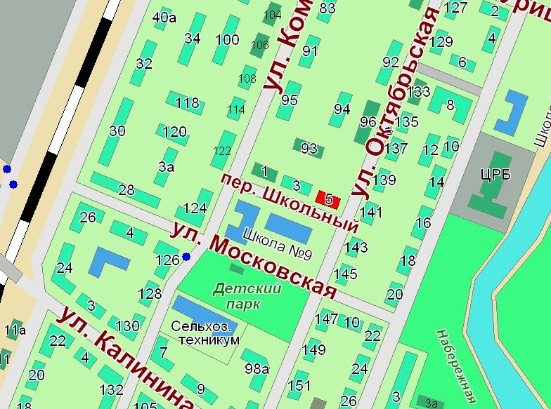
Помещение № 13 по улице Октябрьской, дом 98, расположение в городе.
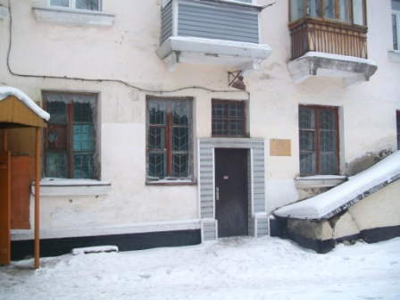 | 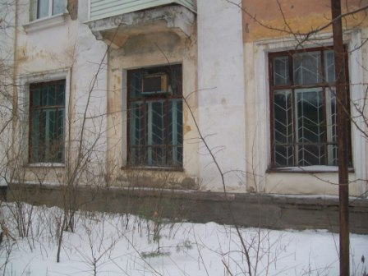
Помещение по Октябрьской 98-13,  вход и окна с севера | Помещение по Октябрьской 98-13,  окна на юг
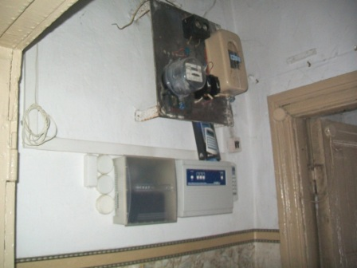 | 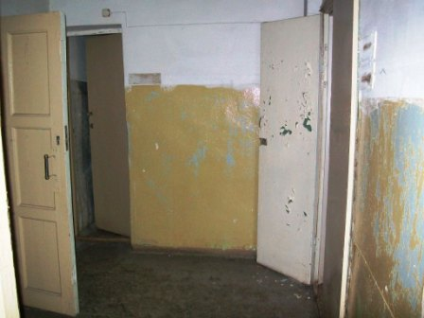
Помещение по Октябрьской 98-13, счётчик и сигнализация на входе | Помещение по Октябрьской 98-13, коридор №7

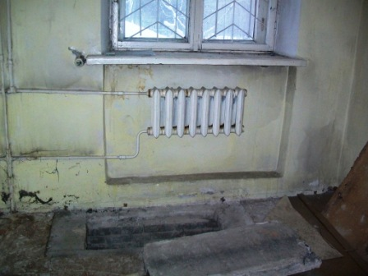 | 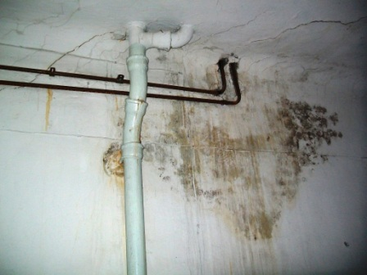
Помещение по Октябрьской 98-13, комната №11 | Помещение по Октябрьской 98-13, трубы канализации в комнате №10
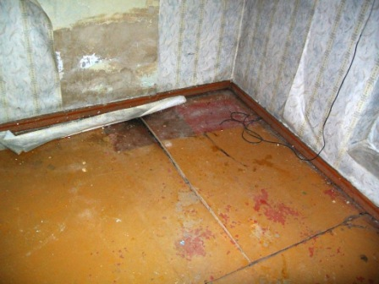 | 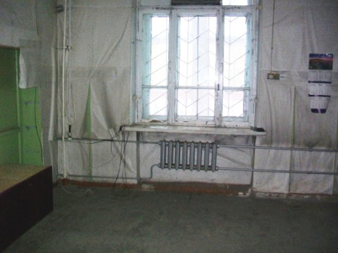
Помещение по Октябрьской 98-13,  пол в комнате №10 | Помещение по Октябрьской 98-13, комната №9
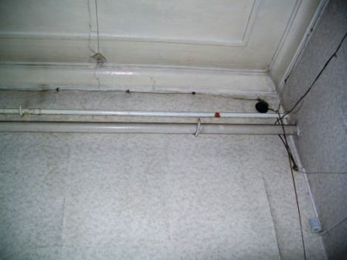 | 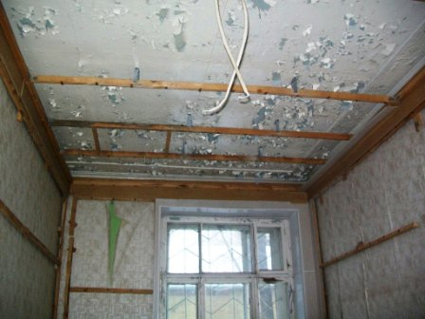
Помещение по Октябрьской 98-13, трубы в комнате №9 | Помещение по Октябрьской 98-13, комната №8
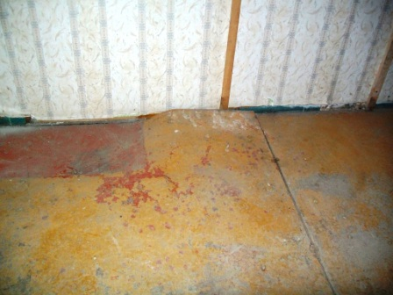 | 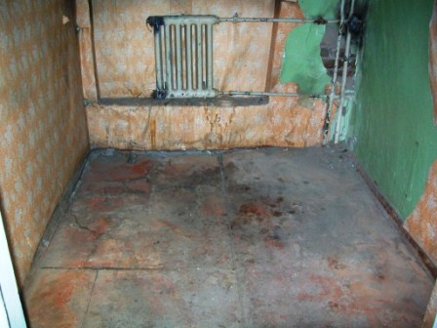
Помещение по Октябрьской 98-13,  пол в комнате №8 | Помещение по Октябрьской 98-13, комната №3
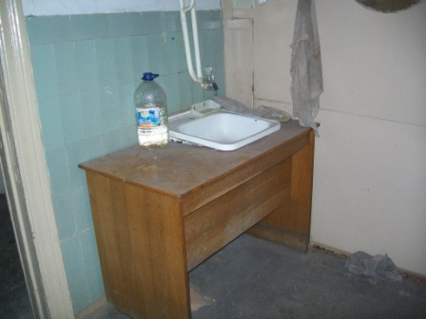 | 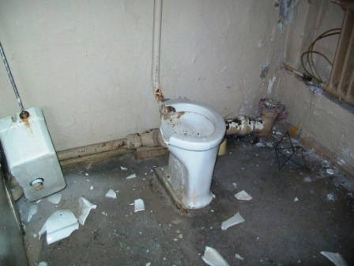
Помещение по Октябрьской 98-13, мойка с кранами | Помещение по Октябрьской 98-13, состояние туалета
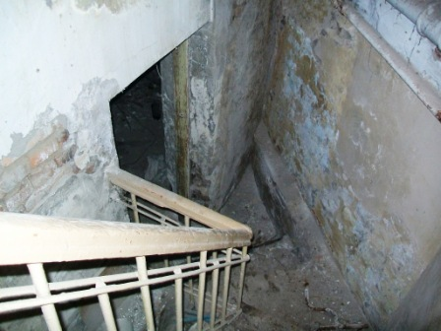 | 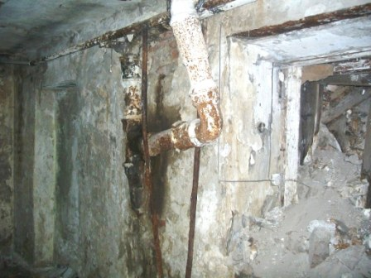
Помещение по Октябрьской 98-13, лестница в подвал | Помещение по Октябрьской 98-13, трубы канализации в подвале

